ЛАБОРАТОРНАЯ РАБОТА по ИКТ
(Номер работы №5.1 - вариант №4)
Сделал Гагарин Андрей Андреевич - ИЭ-25

Задача: Последовательность a1, a2, …an состоит из нулей и единиц. Поставить в начало этой последовательности нули, а затем единицы.
Блок Схема
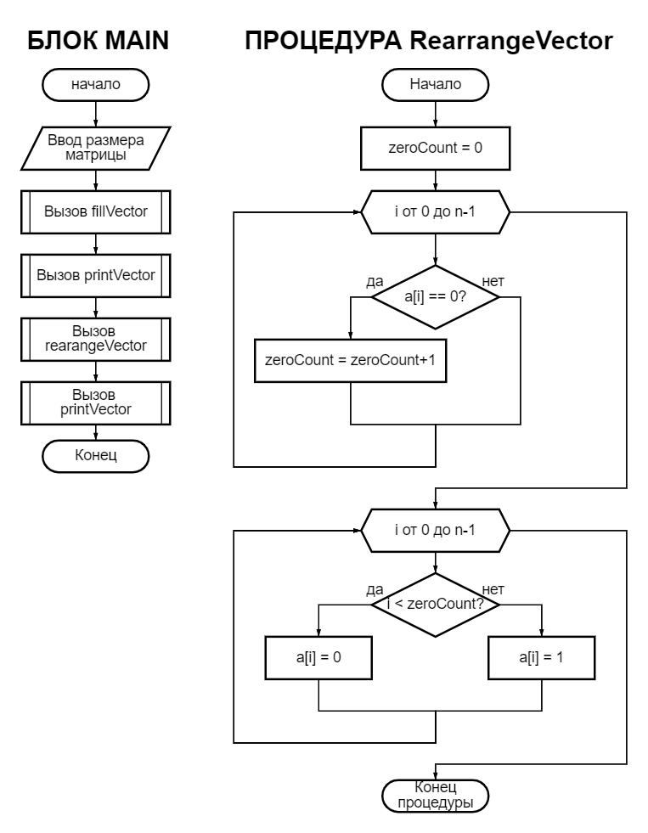
КОД
#include <iostream>
#include <ctime>
#include <iomanip>
#include <string>

using namespace std;

const int MAX_SIZE = 100;

// --- ПРОЦЕДУРА ВВОДА ---
void inputVector(int a[], int n) {
int choice;
cout << "============================================" << endl;
cout << " СПОСОБ ЗАПОЛНЕНИЯ МАССИВА " << endl;
cout << "============================================" << endl;
cout << " [1] - Случайные 0 и 1" << endl;
cout << " [2] - Ручной ввод" << endl;
cout << "--------------------------------------------" << endl;
cout << " Ваш выбор: ";
cin >> choice;

if (choice == 1) {
srand(time(0));
for (int i = 0; i < n; i++) {
a[i] = rand() % 2;
}
cout << "\n[!] Массив заполнен автоматически." << endl;
} else {
cout << "\nВведите элементы (только 0 или 1):" << endl;
for (int i = 0; i < n; i++) {
do {
cout << " Элемент a[" << i << "] = ";
cin >> a[i];
if (a[i] != 0 && a[i] != 1)
cout << " >> Ошибка! Допустимы только 0 или 1." << endl;
} while (a[i] != 0 && a[i] != 1);
}
}
}

// --- ПРОЦЕДУРА ВЫВОДА ---
void printVector(int a[], int n, string message) {
cout << "\n" << message << ":" << endl;
cout << " [ ";
for (int i = 0; i < n; i++) {
cout << a[i] << (i == n - 1 ? "" : ", ");
}
cout << " ]" << endl;
}

// --- ПРОЦЕДУРА ОБРАБОТКИ ---
void rearrangeVector(int a[], int n) {
int zeroCount = 0;
for (int i = 0; i < n; i++) {
if (a[i] == 0) zeroCount++;
}
for (int i = 0; i < n; i++) {
if (i < zeroCount) a[i] = 0;
else a[i] = 1;
}
}

int main() {
setlocale(LC_ALL, "Russian");

// СТАТИЧЕСКИЙ МАССИВ
int a[MAX_SIZE];
int n;

cout << "Введите размер последовательности (n <= " << MAX_SIZE << "): ";
cin >> n;

if (n <= 0 || n > MAX_SIZE) {
cout << "Ошибка: недопустимый размер!" << endl;
return 0;
}

inputVector(a, n);
printVector(a, n, "ИСХОДНАЯ ПОСЛЕДОВАТЕЛЬНОСТЬ");

rearrangeVector(a, n);

printVector(a, n, "РЕЗУЛЬТАТ (нули в начале)");

return 0;
}
Результат
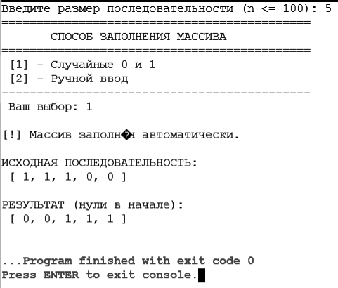
РАНДОМНЫЕ ЧИСЛА

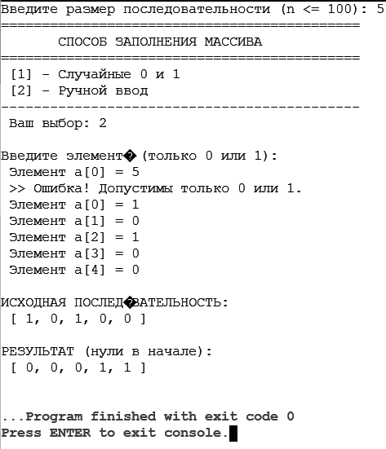
РУЧНОЙ ВВОД

(Онлайн компилятор - https://www.onlinegdb.com/online_c++_compiler)

